ÔN TẬP CUỐI HỌC KÌ I
I. Mục tiêu
1. Kiến thức
− Nêu được
+ khái niệm về: lipid, chất béo, acid béo; chất giặt rửa của xà phòng và chất giặt rửa tự nhiên, tổng hợp; carbohydrate; amine; amino acid, amino acid thiên nhiên, amino acid trong cơ thể; peptide; protein; chất dẻo, composite, cao su, cao su tự nhiên, cao su tổng hợp, keo dán, tơ.
+ phân loại về: tơ; cách phân loại carbohydrate; phân loại amine (theo bậc của amine và bản chất gốc hydrocarbon).
+ đặc điểm cấu tạo phân tử: ester; chất giặt rửa của xà phòng và chất giặt rửa tự nhiên, tổng hợp; amino acid; protein
+ trạng thái tự nhiên của glucose, fructose, saccharose, maltose, tinh bột, cellulose.
+ đặc điểm về tính chất vật lí của: amine (trạng thái, nhiệt độ sôi, nhiệt độ nóng chảy, khả năng hoà tan); amino acid (trạng thái, nhiệt độ nóng chảy, khả năng hoà tan); protein; một số polymer (trạng thái, nhiệt độ nóng chảy, tính chất cơ học)
+ gọi được tên một số amino acid thông dụng,
+ khả năng di chuyển của amino acid trong điện trường ở các giá trị pH khác nhau (tính chất điện di).
+ vai trò của protein đối với sự sống; vai trò của enzyme trong phản ứng sinh hoá và ứng dụng của enzyme trong công nghệ sinh học.
+ tính chất hoá học (phản ứng cắt mạch (tinh bột, cellulose, polyamide, polystyrene), tăng mạch (lưu hoá cao su), giữ nguyên mạch của một số polymer).
+ Bản chất và ý nghĩa của quá trình lưu hoá cao su
– Trình bày được
+ tính chất hoá học cơ bản của ester (phản ứng thuỷ phân) và của chất béo (phản ứng hydrogen hoá chất béo lỏng, phản ứng oxi hoá chất béo bởi oxygen không khí); glucose và fructose (phản ứng với copper(II) hydroxide, nước bromine, thuốc thử Tollens, phản ứng lên men của glucose, phản ứng riêng của nhóm –OH hemiacetal khi glucose ở dạng mạch vòng); saccharose (phản ứng với copper(II) hydroxide, phản ứng thuỷ phân); tinh bột (phản ứng thuỷ phân, phản ứng với iodine); của cellulose (phản ứng thuỷ phân, phản ứng với nitric acid và với nước Schweizer (Svayde)).
+ Tính chất hoá học đặc trưng của amine: tính chất của nhóm –NH₂ (tính base (với quỳ tím, với HCl, với FeCl₃), phản ứng với nitrous acid (axit nitrơ), phản ứng thế ở nhân thơm (với nước bromine) của aniline (anilin), phản ứng tạo phức của methylamine (hoặc ethylamine) với Cu(OH)₂; amino acid (tính lưỡng tính, phản ứng ester hoá; phản ứng trùng ngưng của ε- và ω-amino acid); peptide (phản ứng thuỷ phân, phản ứng màu biuret); protein (phản ứng thuỷ phân, phản ứng màu của protein với nitric acid và copper(II) hydroxide; sự đông tụ bởi nhiệt, bởi acid, kiềm và muối kim loại nặng).
+ ứng dụng của: một số ester; glucose, fructose; amine (diamine và aniline); saccharose, maltose, tinh bột, cellulose; một số tơ tự nhiên (bông, sợi, len lông cừu, tơ tằm,...), tơ nhân tạo (tơ tổng hợp như nylon-6,6; capron; nitron hay olon,... và tơ bán tổng hợp như visco, cellulose acetate,...); cao su tự nhiên và cao su tổng hợp (cao su buna, cao su buna-S, cao su buna-N, cao su chloroprene); một số keo dán (nhựa vá săm, keo dán epoxy, keo dán poly(urea-formaldehyde)).
+ phương pháp điều chế ester; phản ứng điều chế cao su tổng hợp (cao su buna, cao su buna-S, cao su buna-N, cao su chloroprene); một số phương pháp sản xuất xà phòng, phương pháp chủ yếu sản xuất chất giặt rửa tổng hợp; phản ứng điều chế polyethylene (PE), polypropylene (PP), polystyrene (PS), poly(vinyl chloride) (PVC), poly(methyl methacrylate), poly(phenol formaldehyde) (PPF); các phương pháp điều chế amine (khử hợp chất nitro và thế nguyên tử H trong phân tử ammonia).
+ cách sử dụng hợp lí, an toàn xà phòng và chất giặt rửa tổng hợp trong đời sống.
+ sự chuyển hoá tinh bột trong cơ thể, sự tạo thành tinh bột trong cây xanh.
+ đặc điểm cấu tạo phân tử và hình dạng phân tử methylamine và aniline.
+ thành phần phân tử polyethylene (PE), polypropylene (PP), polystyrene (PS), poly(vinyl chloride) (PVC), poly(methyl methacrylate), poly(phenol formaldehyde) (PPF).
+ cấu tạo, tính chất: một số tơ tự nhiên (bông, sợi, len lông cừu, tơ tằm,...), tơ nhân tạo (tơ tổng hợp như nylon-6,6; capron; nitron hay olon,... và tơ bán tổng hợp như visco, cellulose acetate,...); cao su tự nhiên và cao su tổng hợp (cao su buna, cao su buna-S, cao su buna-N, cao su chloroprene).
+ thành phần, tính chất một số keo dán (nhựa vá săm, keo dán epoxy, keo dán poly(urea-formaldehyde)).
– Viết được:
+ công thức cấu tạo: một số ester đơn giản (số nguyên tử C trong phân tử ≤ 5) và thường gặp; dạng mạch hở, dạng mạch vòng của glucose, fructose; saccharose, maltose; tinh bột, cellulose; một số polymer thường gặp (polyethylene (PE), polypropylene (PP), polystyrene (PS), poly(vinyl chloride) (PVC), polybuta-1,3-diene, polyisoprene, poly(methyl methacrylate), poly(phenol formaldehyde) (PPF), capron, nylon-6,6); một số amine (số nguyên tử C trong phân tử ≤ 5); peptide
+ tên gọi của một số ester đơn giản (số nguyên tử C trong phân tử ≤ 5) và thường gặp; glucose, fructose; một số polymer thường gặp (polyethylene (PE), polypropylene (PP), polystyrene (PS), poly(vinyl chloride) (PVC), polybuta-1,3-diene, polyisoprene, poly(methyl methacrylate), poly(phenol formaldehyde) (PPF), capron, nylon-6,6); một số amine theo danh pháp thay thế, danh pháp gốc – chức (số nguyên tử C trong phân tử ≤ 5), tên thông thường của một số amine hay gặp.
2. Năng lực:
2.1. Năng lực chung:
- Năng lực tự chủ và tự học: Tích cực chủ động, luyện tập các kiến thức nhằm thực hiện các nhiệm vụ của bản thân trong ôn tập các chương 1, 2, 3, 4.
- Năng lực giao tiếp và hợp tác: Sử dụng ngôn ngữ khoa học để thảo luận, diễn đạt về đặc điểm, tính chất của este, chất béo, chất giặt rửa của xà phòng và chất giặt rửa tự nhiên, tổng hợp; amine, amino acid và peptide, protein và enzyme; đặc điểm, tính chất, điều chế cũng như một số ứng dụng của polymer và vật liệu polymer như chất dẻo, vật liệu composite, tơ, cao su, keo dán tổng hợp; Hoạt động nhóm và cặp đôi hiệu quả theo đúng yêu cầu của GV, đảm bảo các thành viên trong nhóm đều được tham gia và trình bày báo cáo; Tham gia tích cực hoạt động nhóm phù hợp với khả năng của bản thân.
- Năng lực giải quyết vấn đề và sáng tạo: Thảo luận nhóm nhằm giải quyết các vấn đề trong bài học và trong cuộc sống; thiết kế được sơ đồ tư duy hợp lí và sáng tạo.
2.2. Năng lực hóa học:
a. Nhận thức hoá học:
HS thấy được sự đa dạng của vật chất qua các loại xà phòng, chất giặt rửa và các carbohydrate khác nhau.
Nêu được khái niệm, đặc điểm cấu tạo, danh pháp của amine, amino acid, tính chất điện di của amino acid (tương tự cho các peptide, protein); Giải thích được tính chất vật lí, hoá học của các hợp chất amine, amino acid, peptide và protein.
Nắm vững về khái niệm, đặc điểm cấu tạo, danh pháp của polymer; Trình bày và giải thích được tính chất vật lí, hoá học của các hợp chất polymer.
b. Tìm hiểu tự nhiên dưới góc độ hóa học được thực hiện thông qua các hoạt động:
Hoá học giúp con người khám phá, hiểu biết những bí ẩn của tự nhiên.
Tìm hiểu những ứng dụng trong thực tiễn liên quan đến amine, amino acid, peptide, protein và enzyme.
Tìm hiểu những ứng dụng trong thực tiễn liên quan đến polymer và vật liệu polymer.
c. Vận dụng kiến thức, kĩ năng đã học để giải thích được
Giải thích được khả năng giặt rửa và cách sử dụng an toàn của xà phòng và các chất giặt rửa, cũng như cách sử dụng hợp lí các ester và các carbohydrate trong cuộc sống.
Từ những hiểu biết về các loại hợp chất, vận dụng kiến thức đã học, giải quyết được các vấn đề trong thực tiễn.
3. Phẩm chất
– Khám phá mùi thơm của các ester trong nhiều loại hoa, quả, đồ mĩ phẩm và khơi dậy lòng yêu thiên nhiên.
– Sử dụng hợp lí các sản phẩm chứa chất béo, acid béo để đảm bảo sức khoẻ.
– Có ý thức thu hồi các sản phẩm dầu mỡ đã qua sử dụng để tái chế làm nhiên liệu.
– Sử dụng hợp lí xà phòng và chất giặt rửa để vừa đảm bảo nhu cầu giặt rửa, vừa tiết kiệm nước và bảo vệ môi trường.
– Khám phá được nguồn dinh dưỡng carbohydrate tích trữ trong các loại hạt ngũ cốc, hoa, quả, khơi dậy lòng yêu thiên nhiên.
– Sử dụng hợp lí các sản phẩm chứa đường để vừa đảm bảo dinh dưỡng và vừa tốt cho sức khoẻ.
– Khám phá được vai trò của các nguồn lương thực đối với sự sống của con người, khơi dậy lòng yêu thiên nhiên.
– Có ý thức rèn luyện sức khoẻ thông qua chế độ ăn uống khoa học với hàm lượng tinh bột và chất xơ hợp lí.
– Có ý thức trồng và bảo vệ cây xanh, bảo vệ rừng để bảo vệ môi trường, điều hoà khí hậu.
– Khám phá vai trò của các amine trong việc tạo ra các sản phẩm hữu ích như dược phẩm, mĩ phẩm và phẩm nhuộm.
– Khơi dậy lòng yêu thiên nhiên và bảo vệ môi trường.
– Khám phá vai trò của các amino acid trong thực phẩm, dược phẩm, mĩ phẩm,...
– Khơi dậy lòng yêu thiên nhiên và bảo vệ môi trường.
– Khám phá được thành phần, tính chất các vật liệu polymer trong các đồ vật thông dụng.
– Sử dụng hợp lí các sản phẩm làm từ polymer và bảo vệ môi trường.
– Khám phá được thành phần, tính chất các vật liệu polymer như chất dẻo, cao su, tơ, keo dán.
– Có ý thức sử dụng hợp lí các sản phẩm làm từ polymer; thu hồi và tái chế các đồ vật làm từ chất liệu polymer thành các sản phẩm hữu ích.
– Có ý thức tìm kiếm, sử dụng các đồ vật làm từ chất liệu thân thiện với môi trường để thay thế đồ vật bằng chất liệu polymer.
II. Thiết bị dạy học và học liệu
- Tranh ảnh/sơ đồ tư duy/slides hệ thống kiến thức hóa của chương 1, 2, 3, 4
- Phiếu bài tập số 1, số 2, số 3, số 4.
III. Tiến trình dạy học
1. Hoạt động 1: Khởi động
a) Mục tiêu:
- Huy động được vốn hiểu biết, kĩ năng sẵn có của học sinh để chuẩn bị cho ôn tập; học sinh cảm thấy vấn đề sắp học rất gần gũi với mình.
Kích thích sự tò mò, khơi dậy hứng thú của học sinh về chủ đề sẽ học; tạo không khí lớp học sôi nổi, chờ đợi, thích thú.
Học sinh trải nghiệm qua tình huống có vấn đề, trong đó chứa đựng những nội dung kiến thức, những kĩ năng để phát triển phẩm chất, năng lực mới.
b) Nội dung:
Giáo viên tổ chức cho học sinh trả lời câu hỏi để tìm các từ hàng ngang, sau đó tìm từ chìa khoá
1
2
3
4
5
6
7
8
9
10
11
12
13
14

Câu 1. Từ ghép tên hai loại thực phẩm được trẻ em yêu thích, thường có chứa nhiều saccharose.
Câu 2. Chất ngọt do ong thu thập được trong các bông hoa.
Câu 3. Loại hạt ngũ cốc là lương thực chính của người Việt.
Câu 4. Trạng thái tự nhiên của fructose, saccharose, tinh bột có nhiều trong thực vật hay động vật?
Câu 5. Môi trường dung dịch làm phenolphthalein chuyển sang màu hồng.
Câu 6. Mùi đặc trưng của các ester.
Câu 7. Tên gọi của loại hợp chất có thành phần gồm gốc acid và ion kim loại.
Câu 8. Tính chất bị biến dạng của vật liệu khi chịu tác dụng của nhiệt hoặc áp lực bên ngoài và vẫn giữ được sự biến dạng đó khi thôi tác dụng.
Câu 9. Mức phân loại tính tan dành cho chất có độ tan lớn trong nước
Câu 10. Tên gọi chung của những đại phân tử, gồm nhiều amino acid liên kết lại với nhau, tạo cơ sở nền tảng cho sự sống.
Câu 11. Tên gọi của chất đóng vai trò làm tăng tốc độ phản ứng hoá học.
Câu 12. Tên gọi của dung môi phổ biến nhất trong hoá học.
Câu 13. Tên gọi chung cho các chất đầu khi tham gia phản ứng trùng hợp.
Câu 14. Quá trình chuyển một chất từ thể rắn sang thể lỏng.
c) Sản phẩm:
1 |  |  |  |  | B | A | N | H | K | E | O
2 |  |  |  | M | A | T | O | N | G
3 |  |  | G | A | O
4 | T | H | U | C | V | A | T
5 |  | B | A | S | E
6 |  | T | H | O | M
7 |  |  | M | U | O | I
8 |  |  |  | T | I | N | H | D | E | O
9 |  |  | D | E | T | A | N
10 |  |  |  | P | R | O | T | E | I | N
11 |  |  |  | X | U | C | T | A | C
12 |  |  | N | U | O | C
13 |  |  | M | O | N | O | M | E | R
14 |  | N | O | N | G | C | H | A | Y
BẢO VỆ MÔI TRƯỜNG
Đất nước ngày càng công nghiệp hóa – hiện đại hóa đồng nghĩa với việc môi trường sinh thái càng bị đe dọa bởi tình trạng ô nhiễm. Do đó, mỗi cá nhân đều cần có ý thức trách nhiệm bảo vệ môi trường.
Là “mầm xanh tương lai” của đất nước, những học sinh còn ngồi trên ghế nhà trường hoàn toàn có thể thực hiện những hành động thiết thực phù hợp với lứa tuổi của mình để bảo vệ môi trường tự nhiên.
Học sinh, sinh viên chiếm một phần không nhỏ trong tổng thể dân số. Do đó, khi các em đều có ý thức trách nhiệm bảo vệ môi trường, hành động tốt đẹp này sẽ mang lại hiệu ứng lan tỏa rất tích cực đến cộng đồng xung quanh. Tùy theo khả năng của mình, các em học sinh có thể thực hiện những biện pháp hữu ích nhằm giữ gìn môi trường xanh – sạch – đẹp.
d) Tổ chức thực hiện:
Giáo viên thiết kế các câu hỏi dạng trò chơi Quizizz, Rung chuông vàng,... để khởi động buổi học.
2. Hoạt động 2: Hình thành kiến thức mới
Hoạt động 1: Hệ thống hoá kiến thức chương 1 + 2
Mục tiêu:
Định hướng cho HS hệ thống hoá được kiến thức về xà phòng và các chất giặt rửa; đặc điểm cấu tạo, tính chất và mối quan hệ giữa các loại carbohydrate.
– Thông qua tóm tắt kiến thức đã học, phát triển được các năng lực chung và năng lực đặc thù.
Hoạt động của GV và HS | Sản phẩm dự kiến
Giao nhiệm vụ học tập:  – GV yêu cầu HS làm việc nhóm.  – HS khái quát nội dung theo từng bài học.  – HS vẽ sơ đồ tư duy nhằm khái quát các nội dung trên.  Thực hiện nhiệm vụ:  – HS làm việc nhóm, thảo luận và thiết kế sơ đồ tư duy.  – HS tiến hành vẽ sơ đồ theo yêu cầu của GV.  – GV quan sát, nhắc nhở HS tham gia làm việc nhóm tích cực.  Báo cáo, thảo luận:  – HS treo các sơ đồ lên bảng, GV yêu cầu đại diện một số nhóm thuyết trình nội dung của nhóm mình.  – GV mời các nhóm khác nhận xét, góp ý.  – GV đưa ra thang điểm chấm để các nhóm tự đánh giá, sau đó thu Phiếu học tập của HS.  Kết luận, nhận định:  – GV nhận xét, đánh giá các câu trả lời.  – GV giúp HS hoàn thiện các tóm tắt nội dung bài học. | Sơ đồ tư duy của chương 1,2 do học sinh thực hiện
Hoạt động 2: Hệ thống hoá kiến thức chương 3
Mục tiêu:
– Trình bày được khái niệm, đồng phân, danh pháp các hợp chất.
– Trình bày và giải thích được tính chất vật lí, hoá học của amine, amino acid, peptide, protein.
– Nêu được các ứng dụng và cách điều chế amine; vai trò và ứng dụng của protein, enzyme.
– Vận dụng kiến thức đã học, giải quyết được các vấn đề trong thực tiễn, rèn luyện kĩ năng giải các bài tập hoá học.
– Thông qua củng cố kiến thức, phát triển được năng lực chung và năng lực hoá học.
Giao nhiệm vụ học tập:  – GV yêu cầu HS làm việc nhóm.  – HS khái quát nội dung theo từng bài học.  – HS vẽ sơ đồ tư duy nhằm khái quát các nội dung trên.  Thực hiện nhiệm vụ:  – HS làm việc nhóm, thảo luận và thiết kế sơ đồ tư duy.  – HS tiến hành vẽ sơ đồ theo yêu cầu của GV.  – GV quan sát, nhắc nhở HS tham gia làm việc nhóm tích cực.  Báo cáo, thảo luận:  – HS treo các sơ đồ lên bảng, GV yêu cầu đại diện một số nhóm thuyết trình nội dung của nhóm mình.  – GV mời các nhóm khác nhận xét, góp ý.  – GV đưa ra thang điểm chấm để các nhóm tự đánh giá, sau đó thu Phiếu học tập.  Kết luận, nhận định:  – GV nhận xét, đánh giá các câu trả lời.  – GV giúp HS hoàn thiện các tóm tắt nội dung bài học. | Sơ đồ tư duy của chương 3 do học sinh thực hiện
Hoạt động 3: Hệ thống hoá kiến thức chương 4
– Mục tiêu: Tóm tắt được các nội dung cơ bản của Chương 4.
– Thông qua tóm tắt kiến thức đã học, phát triển được các năng lực chung và năng lực đặc thù.
Giao nhiệm vụ học tập:  – GV yêu cầu HS làm việc nhóm.  – HS khái quát nội dung theo từng bài học.  – HS vẽ sơ đồ tư duy nhằm khái quát các nội dung trên.  Thực hiện nhiệm vụ:  – HS làm việc nhóm, thảo luận và thiết kế sơ đồ tư duy.  – HS tiến hành thiết kế sơ đồ theo yêu cầu của GV.  – GV quan sát, nhắc nhở HS tham gia làm việc nhóm tích cực.  Báo cáo, thảo luận:  – HS treo các sơ đồ lên bảng, GV yêu cầu đại diện một số nhóm thuyết trình nội dung của nhóm mình.  – GV mời các nhóm khác nhận xét, góp ý.  – GV đưa ra thang điểm chấm để các nhóm tự đánh giá, sau đó thu Phiếu học tập của HS.  Kết luận, nhận định:  – GV nhận xét, đánh giá các câu trả lời.  GV giúp HS hoàn thiện các tóm tắt nội dung bài học. | Sơ đồ tư duy của chương 4 do học sinh thực hiện

3. Hoạt động 3: Luyện tập
a) Mục tiêu:
- Giải được các bài tập ôn tập để củng cố kiến thức
- Thông qua củng cố kiến thức, giải các bài tập phát triển được năng lực chung và năng lực hóa học
b) Nội dung:
PHIẾU BÀI TẬP SỐ 1
Câu 1. Nhiệt độ sôi của các chất: methyl formate, acetic acid, ethyl alcohol, propyl alcohol được liệt kê ngẫu nhiên là: 97 ºC, 78 ºC; 32 ºC và 118 ºC. Chất sôi ở 32 ºC là
A. acetic acid. B. methyl formate. C. propyl alcohol. D. ethyl alcohol.
Câu 2. Trong số các chất: propionic acid, ethyl alcohol, methyl acetate, isopropyl alcohol, chất ít tan trong nước là
A. ethyl alcohol. B. isopropyl alcohol. C. methyl acetate. D. propionic acid.
Câu 3. Cho các nhận định về triolein: (1) là chất lỏng ở nhiệt độ thường; (2) nhẹ hơn nước; (3) tan tốt trong nước; (4) bị thuỷ phân trong môi trường kiềm.
Số nhận định đúng là
A. 1. B. 2. C. 3. D. 4.
Câu 4. Xà phòng hoá hoàn toàn a mol tripalmitin trong dung dịch NaOH dư, thu được
A. 3a mol sodium palmitate. B. a mol palmitic acid.
C. 3a mol palmitic acid. D. a mol sodium palmitate.
Câu 5. Đun nóng hỗn hợp gồm 6 g acetic acid và 6 g ethyl alcohol (có mặt dung dịch sulfuric acid đặc xúc tác), thu được 3,52 g ester. Hiệu suất phản ứng ester hoá là
A. 60%. B. 30%. C. 40%. D. 50%.
Câu 6. Thực hiện sơ đồ chuyển hoá:
Triolein X Y Z
Biết X, Y, Z là các hợp chất hữu cơ. Tên gọi của Z là
A. oleic acid. B. linoleic acid. C. stearic acid. D. palmitic acid.
Hãy chọn đúng hoặc sai cho mỗi ý a, b, c, d ở câu sau.
Câu 7. Thuỷ phân chất béo E thu được palmitic acid, oleic acid, stearic acid và glycerol.
a) E chứa 5 liên kết π trong phân tử.
b) Có 3 công thức cấu tạo phù hợp với E.
c) Công thức phân tử của E là C₅₅H₁₀₄O₆.
d) E cộng H₂ (Ni, tº) theo tỉ lệ mol 1: 1.
Câu 8. Xét phản ứng tổng hợp ethyl acetate từ ethanoic acid (acetic acid) với ethanol ở nhiệt độ 25 ºC:
CH₃COOH(l) + CH₃CH₂OH(l) ⇄ CH₃COOCH₂CH₃(l) + H₂O(l)
Ở nhiệt độ 25 ºC, hằng số cân bằng K_{C} của phản ứng là 2,2.
Các mẫu khác nhau đã được phân tích và nồng độ mỗi chất được liệt kê ở bảng sau:
Mẫu |  | Nồng độ, mol/L
 | CH₃COOH | C₂H₅OH | CH₃COOC₂H₅ | H₂O
(a) | 0,10 | 0,10 | 0,10 | 0,10
(b) | 0,084 | 0,13 | 0,16 | 0,28
(c) | 0,14 | 0,21 | 0,33 | 0,20
a) Tính giá trị biểu thức: $\text{Q = }\frac{{\text{C}}_{\text{C}{\text{H}}_{\text{3}}\text{COO}{\text{C}}_{\text{2}}{\text{H}}_{\text{5}}}\text{.}{\text{C}}_{{\text{H}}_{\text{2}}\text{O}} }{{\text{C}}_{\text{C}{\text{H}}_{\text{3}}\text{COOH}}\text{. }{\text{C}}_{{\text{C}}_{\text{2}}{\text{H}}_{\text{5}}\text{OH}}}$ trong mỗi mẫu trên.
b) So sánh Q với K_{C} và cho biết mỗi mẫu trên ở trạng thái cân bằng hay không. Nếu không, hãy dự đoán chiều phản ứng sẽ tiến tới thiết lập trạng thái cân bằng.
Câu 9. Hợp chất hữu cơ X có thành phần nguyên tố gồm: 54,54% C; 9,10% H và 36,36% O.
a) Xác định công thức phân tử của X dựa vào phổ khối lượng sau đây:
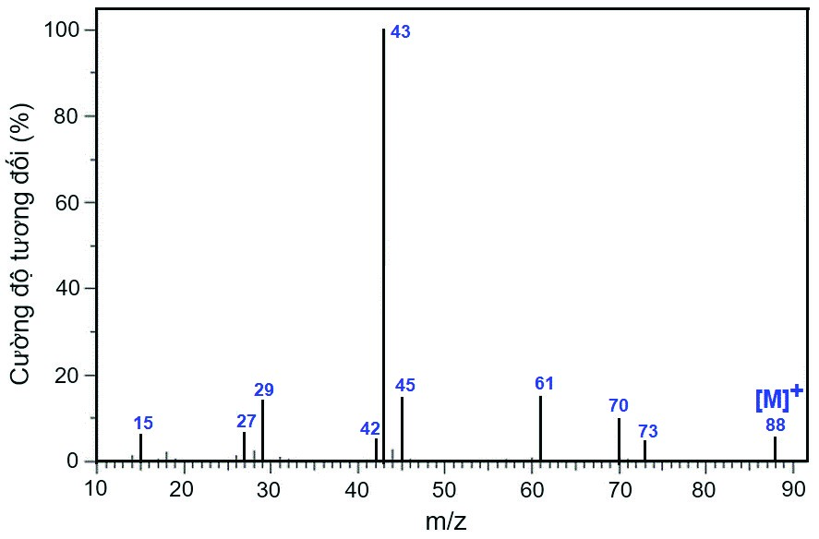
b) Cho phổ IR của hợp chất hữu cơ X:
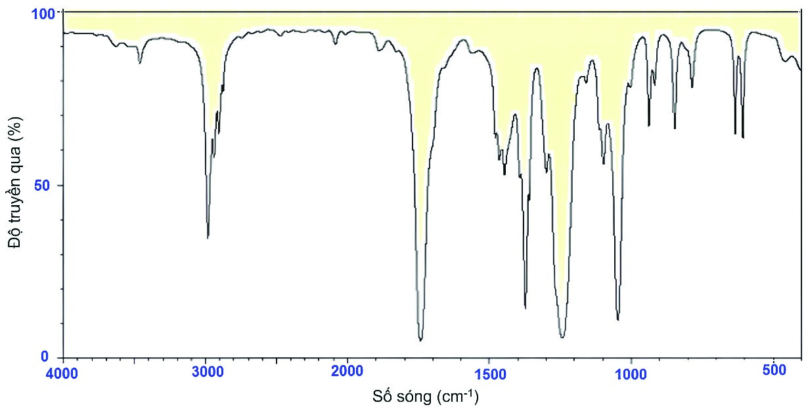
Dự đoán nhóm chức của X, biết X chỉ chứa một loại nhóm chức. Từ đó, viết các đồng phân cấu tạo chứa nhóm chức đó.
c) Xác định công thức cấu tạo của X và gọi tên, biết pic cơ bản có m/z = 43 trên phổ khối ứng với mảnh ion [CH₃CO]⁺.

PHIẾU BÀI TẬP SỐ 2

Câu 1. Cho các tính chất sau: (1) có vị ngọt; (2) dễ tan trong nước; (3) có phản ứng tráng bạc; (4) bị thuỷ phân trong môi trường acid. Số tính chất đúng với saccharose là
A. 3. B. 2. C. 1. D. 4.
Câu 2. Chất E có các đặc điểm trong phân tử: (1) có nhiều nhóm –OH alcohol; (2) có hai gốc monosaccharide; (3) không có nhóm –OH hemiacetal; (4) có liên kết α-1,2-glycoside.
Chất E là
A. fructose. B. cellulose. C. glucose. D. saccharose.
Câu 3. Cho các tính chất: (1) không tan trong nước; (2) tan trong nước Svayde; (3) bị thuỷ phân trong môi trường acid; (4) tác dụng với nitric acid đặc có mặt dung dịch sulfuric acid đặc.
Số tính chất đúng với cellulose là
A. 2. B. 3. C. 1. D. 4.
Câu 4. Cho sơ đồ chuyển hoá: Tinh bột X Y. Biết X, Y là các hợp chất hữu cơ, các phản ứng xảy ra hoàn toàn. Tên gọi của Y là
A. gluconic acid. B. glucose. C. ammonium gluconate. D. maltose.
Câu 5. Cồn sinh học là ethanol được sản xuất bằng phương pháp sinh hoá thông qua sự lên men các sản phẩm hữu cơ như cellulose, tinh bột.
Giả thiết quá trình sản xuất cồn sinh học gồm hai giai đoạn với hiệu suất mỗi giai đoạn đều đạt 90%:
Cellulose Glucose Ethanol.
a)Viết 2 PTHH theo sơ đồ trên.
b)Từ nguyên liệu chứa 1 620 kg cellulose thu được bao nhiêu kg ethanol?
Câu 6. Tại nhà máy bio-ethanol Dung Quất, ethanol sinh học được sản xuất từ tinh bột sắn theo sơ đồ:
Tinh bột Glucose Ethanol
a)Viết các PTHH theo sơ đồ trên.
b)Cần bao nhiêu kg tinh bột để sản xuất được 1 lít ethanol (D = 0,8 kg/L), giả thiết hiệu suất cả quá trình đạt 100%?
Câu 7. Sự hình thành cellulose ở cây xanh thông qua hai quá trình cơ bản sau: – Quá trình quang hợp tạo thành glucose:
6CO₂ + 6H₂O → C₆H₁₂O₆ + 6O₂
– Quá trình kết hợp các phân tử glucose tạo thành cellulose: nC₆H₁₂O₆ → (C₆H₁₀O₅)n + nH₂O
1.Liệt kê 3 – 4 vai trò của quá trình quang hợp với sự sống trên Trái Đất.
2.Ứng với quá trình tạo ra 16,2 tấn gỗ (chứa 50% cellulose về khối lượng), cây xanh đã hấp thụ bao nhiêu tấn khí CO₂ và nhả ra bao nhiêu tấn khí O₂? 3. Một nhà máy sử dụng 16,2 tấn gỗ trên để sản xuất giấy theo sơ đồ:
Gỗ → Bột gỗ → Bột giấy → Giấy
a)Tính khối lượng giấy thu được, biết giấy chứa 80% bột gỗ, khối lượng bột gỗ trong giấy bằng 80% so với khối lượng gỗ ban đầu.
b)Tính diện tích giấy thu được theo đơn vị m², biết định lượng của giấy là 60 g/m².

PHIẾU BÀI TẬP SỐ 3
Câu 1. Trình bày phương pháp hoá học phân biệt các dung dịch: alanine; lòng trắng trứng gà; tripeptide Val-Gly-Ala.
Câu 2. Glycine tham gia phản ứng este hoá với ethyl alcohol khi có mặt khí HCl theo sơ đồ:
Glycine + ethyl alcohol + hydrochloric acid → X + nước. Phân tử khối của X là
A. 139,5. B. 103,0. C. 117,0. D. 153,5.
Câu 3. Cho m gam α-amino acid E (phân tử chứa một nhóm carboxyl) tác dụng vừa đủ với 30 g dung dịch NaOH 1,6%, thu được 1,332 g muối. Tên gọi của E là
A. lysine. B. glycine. C. valine. D. alanine.
Câu 4. Thuỷ phân hoàn toàn m gam tripeptide Ala-Ala-Val trong dung dịch HCl dư, thu được 2,427 g muối. Giá trị của m là
A. 1,036. B. 1,554. C. 2,360. D. 2,072.
Câu 5. Phát biểu nào sau đây sai?
A.Polypeptide có phản ứng màu biuret trong môi trường kiềm.
B.Aminoacetic acid làm đổi màu giấy quỳ tím ẩm.
C.Protein là hợp phần quan trọng trong thức ăn của người và động vật.
D.Trùng ngưng ε-aminocaproic acid thu được polymer.
Câu 6. Cho hằng số phân li base (K_{C}) của một số amine trong dung môi nước ở 25 ºC:
Chất | Methylamine | Aniline | Dimethylamine
K_{C} | 10−3,38 | 10−9,4 | 10−3,23
a)Sắp xếp các amine theo chiều tăng dần lực base.
b)Tính pH của dung dịch methylamine 0,1 M ở nhiệt độ 25 ºC.
c)Trình bày phương pháp hoá học phân biệt các dung dịch: methylamine; aniline và dimethylamine.
Câu 7. Ở 20 ºC, độ tan của aniline trong nước là 3,6 g/ 100 g nước. Hãy tính: a) Nồng độ phần trăm của dung dịch aniline bão hoà ở 20 ºC.
b) Nồng độ mol của dung dịch aniline bão hoà ở 20 ºC, biết khối lượng riêng của dung dịch bằng 1,02 g/mL.
Câu 8. Ở 25 ºC, hằng số base của aniline trong nước là K_{C} = 4,0⋅10⁻¹⁰.
a) Tính pH của dung dịch aniline 0,1 M ở 25 ºC.
b) Dung dịch aniline trên có khả năng làm phenolphthalein đổi màu không?
Câu 9. Hợp chất hữu cơ X có thành phần nguyên tố gồm: 61,02% C; 15,25% H và 23,73% N.
a)Xác định công thức phân tử của X dựa vào phổ khối lượng sau đây.
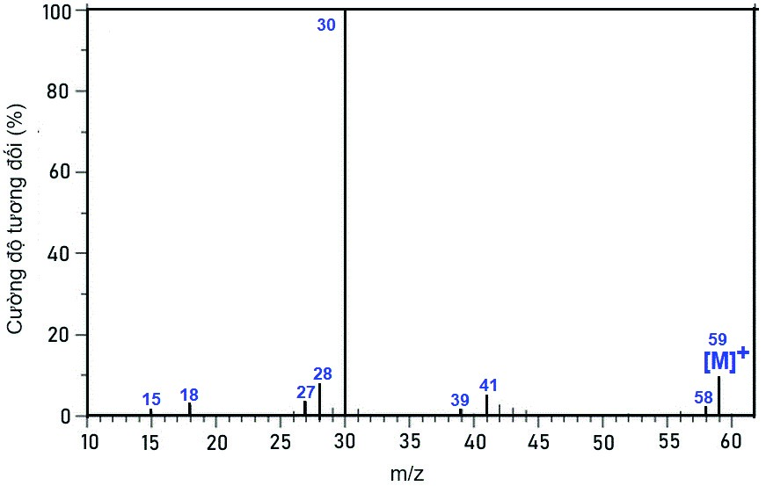
b)Viết các đồng phân cấu tại của X và gọi tên theo danh pháp thay thế.
c)Xác định công thức cấu tạo của X, biết pic cơ bản ở m/z = 30 ứng với mảnh ion [CH₂NH₂]⁺.
Câu 10. Hợp chất hữu cơ X có thành phần nguyên tố gồm: 77,42% C; 7,53% H và 15,05% N. Trên phổ khối lượng của X có pic ion phân tử M⁺ ứng với m/z = 93.
a) Xác định công thức phân tử của X.
b) Xác định công thức cấu tạo của X, biết X không làm mất màu chỉ thị và tác dụng với nước bromine tạo thành kết tủa trắng.
c) Trên phổ hồng ngoại của X cho dưới đây, cụm pic nào ứng với dao động của nhóm N–H?
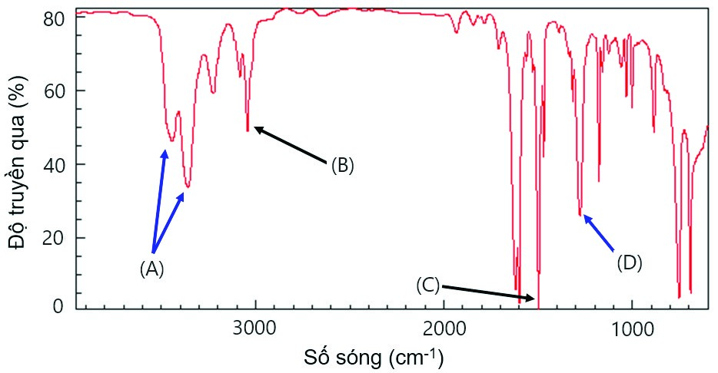

PHIẾU BÀI TẬP SỐ 4
Câu 1. Cho polymer có cấu tạo như sau:
Polymer trên được dùng sản xuất loại vật liệu polymer nào sau đây?
A. Chất dẻo. B. Keo dán. C. Cao su. D. Tơ.
Câu 2. Cho dãy các nguyên liệu: (1) ω-aminoenanthic acid; (2) caprolactam; (3) ethylene glycol và terephthalic acid; (4) hexamethylendiamin và adipic acid.
Số nguyên liệu có phản ứng trùng ngưng tạo polymer là
A. 3. B. 4. C. 2. D. 1.
Câu 3. Cho các polymer sau: poly(vinyl chloride); polyacrylonitrile; polyethylene; poly(methyl methacrylate). Số polymer dùng để sản xuất chất dẻo là
A. 2. B. 4. C. 1. D. 3.
Câu 4. Polymer nào sau đây trong thành phần không chứa nguyên tố nitrogen?
A. Poly(hexamethylene adipamide). B. Polyacrylonitrile.
C. Poly(ethylene terephthalate). D. polycaproamide.
Câu 5. Cho các polymer: poly(hexamethylene adipamide); amylose; capron; cellulose. Số polymer bị thuỷ phân trong môi trường acid là
A. 3. B. 4. C. 1. D. 2.
Câu 6. Một đoạn mạch cellulose có phân tử khối là 1 782 000 chứa bao nhiêu mắt xích?
A. 9 000. B. 10 800. C. 11 000. D. 1 980.
Câu 7. Thuỷ tinh hữu cơ plexiglas (poly (methyl methacrylate)) là chất dẻo rất bền, cứng, trong suốt, không bị vỡ vụn khi va chạm, bền với nhiệt, nhẹ hơn thuỷ tinh vô cơ, dễ pha màu và dễ tạo dáng ở nhiệt độ cao. Một đoạn mạch polymer trên có phân tử khối là 800 000 chứa bao nhiêu mắt xích?
A. 8 000. B. 2 000. C. 4 000. D. 10 000.
Câu 8. Phân tử khối của một đoạn mạch tơ nylon-6,6 là 56 500. Số lượng mắt xích trong đoạn mạch nylon-6,6 nêu trên là
A. 250. B. 500. C. 125. D. 113.
Câu 9. Cho dãy gồm các tơ: tơ nitron; tơ tằm; tơ nylon-6,6; tơ capron; sợi bông.
Có bao nhiêu tơ thuộc loại tơ thiên nhiên?
A. 4. B. 2. C. 5. D. 3.
Câu 10. Cho các tơ: tơ nitron; tơ nylon-6,6; tơ visco; tơ cellulose triacetate.
Có bao nhiêu tơ được sản xuất từ cellulose?
A. 1. B. 3. C. 2. D. 4.
Câu 11. Trùng hợp a mol buta-1,3-diene với b mol acrylonitrile, chỉ thu được một loại cao su buna-N, trong đó nguyên tố nitrogen chiếm 8,69% về khối lượng. Tỉ lệ a: b tương ứng là bao nhiêu?

c) Sản phẩm:
ĐÁP ÁN PHIẾU BÀI TẬP SỐ 1
Câu 1. B.
Câu 2. C.
Câu 3. C.
Câu 4. A.
Câu 5. C.
Câu 6. C.
Câu 7. a) – sai; b) – đúng; c) – đúng; d) – đúng.
Câu 8.
Mẫu | Q | So sánh | Nhận xét | Chiều chuyển dịch
(a) | 1,0 | Q < K_{C} | Chưa cân bằng | Chiều thuận
(b) | 4,1 | Q > K_{C} | Chưa cân bằng | Chiều nghịch
(c) | 2,2 | Q = K_{C} | Cân bằng | Không chuyển dịch
Câu 9. a) Từ phổ khối, mảnh ion phân tử [M⁺] có phân tử khối bằng 88 ⇒M = 88. Số nguyên tử mỗi nguyên tố:
$$\text{C = }\frac{\text{88.54,54\%}}{\text{12}}\text{=4; H=}\frac{\text{88.9,1\%}}{\text{1}}\text{=8 ; O=}\frac{\text{88.36,36\%}}{\text{16}}\text{=2}$$
⇒ Công thức phân tử của X là C₄H₈O₂.
b)Từ phổ IR cho thấy X không có pic hấp thụ mạnh ở vùng khoảng 3 000 cm^{–1} ⇒X không phải acid hoặc alcohol.
Trên phổ IR có pic hấp thụ mạnh ở vùng khoảng 1 700 cm^{–1}, đây là pic điển hình của nhóm C=O ⇒X chứa nhóm chức ester.
c) Pic cơ bản ứng với ion [CH₃CO]⁺ ⇒ X chứa nhóm nguyên tử này ⇒ CH₃COOC₂H₅.
ĐÁP ÁN PHIẾU BÀI TẬP SỐ 2
Câu 1. A.
Câu 2. D.
Câu 3. D.
Câu 4. A.
Câu 5. a) PTHH:
(C₆H₁₀O₅)n + nH₂O nC₆H₁₂O₆
C₆H₁₂O₆ 2C₂H₅OH + 2CO₂
b) Khối lượng ethanol = $\frac{\text{1620.92.0,81}}{\text{162}}$= 745,2 (kg).
Câu 6. a) PTHH:
(C₆H₁₀O₅)n + nH₂O nC₆H₁₂O₆
C₆H₁₂O₆ 2C₂H₅OH + 2CO₂
b) C₆H₁₀O₅ C₆H₁₂O₆ 2C₂H₅OH
Mol: 8,70 8,70 17,4
Khối lượng tinh bột = 1,41 kg.
Câu 7. 1. Vai trò: tổng hợp lương thực, thực phẩm, thuốc chữa bệnh; tích luỹ năng lượng; hấp thụ CO₂; nhả khí O₂; điều hoà khí hậu.
2.Khối lượng cellulose = 16 200.$\frac{\text{50}}{\text{100}}$ = 8100 (kg).
Số mol glucose = Số mol gốc glucose =$\frac{\text{8 100 000}}{\text{162}}$ = 50 000 (mol).
Khối lượng khí CO₂ = 44⋅50 000⋅6 = 13 200 000 (g) = 13,2 tấn. Khối lượng khí O₂ = 32⋅50 000⋅6 = 9 600 000 (g) = 9,6 tấn.
3.a) Khối lượng bột giấy =16,2. $\frac{\text{80}}{\text{100}}\text{.}\frac{\text{100}}{\text{80}}$ =16,2 (tấn).
b) Diện tích giấy tạo ra =$\frac{16,2. {10}^{6}}{60}$ =270 000 (m²)

ĐÁP ÁN PHIẾU BÀI TẬP SỐ 3
Câu 1. Nhận biết dung dịch lòng trắng trứng bằng phản ứng đông tụ hoặc phản ứng tạo chất rắn màu vàng với dung dịch nitric acid.
Nhận biết dung dịch tripeptide Val-Gly-Ala bằng phản ứng màu biuret.
Câu 2. A.
Câu 3. D.
Câu 4. B.
Câu 5. B.
Câu 6. a) Sắp xếp: Aniline < Methylamine < Dimethylamine. b) Xét cân bằng ở nhiệt độ 25 ºC:
CH₃NH₂ + H₂O ⇄ CH₃NH₃⁺ + OH– K_{b}
[ ]: 0,1 − x → x x
$${\text{K}}_{\text{b}}\text{=}\frac{{\text{x}}^{\text{2}}}{\text{0,1-}{\text{x}}^{\text{2}}}\text{=}{\text{10}}^{\text{-3,38}}\text{⇒} \text{x = 6,25.}{\text{10}}^{\text{-3}} \text{⇒}\text{pOH = 2,2 }\text{⇒} \text{pH = 11,8.}$$
c) Nhận biết dung dịch aninine bằng giấy pH (không làm đổi màu) hoặc sử dụng nước Br₂ (có kết tủa trắng).
Dung dịch methylamine: nhận biết bằng phản ứng với acid HNO₂, tạo khí N₂.
Câu 7. a) Nồng độ phần trăm: C%= $\frac{36}{3,6+100}$.100% = 3,47%.
b) Xét 100 mL dung dịch có khối lượng 102 g và chứa 102⋅3,47% = 3,54 (g) chất tan.
Nồng độ mol: C_{M}= $\frac{3,54}{93.0,1}$ =0,38 M.
Câu 8. a) Xét cân bằng trong dịch nước:
C₆H₅NH₂ + H₂O ⇄ C₆H₅NH₃⁺ + OH– K_{b}
[ ]: 0,1 − x → x x
$${\text{K}}_{\text{b}}\text{=}\frac{{\text{x}}^{\text{2}}}{\text{0,1 - x}}\text{=}{\text{4,0.10}}^{\text{-10}}\text{⇒} \text{x = 6,32.}{\text{10}}^{\text{-6}} \text{⇒}\text{pOH = 5,2 }\text{⇒} \text{pH = 8,8.}$$
b) Dung dịch anilin 0,1 M không làm đổi màu chỉ thị phenolphthalein.
Câu 9. a) Từ phổ khối, mảnh ion phân tử [M⁺] có phân tử khối bằng 59 ⇒ M = 59. Số nguyên tử mỗi nguyên tố:
$$\text{C = }\frac{\text{59.61,02\%}}{\text{12}}\text{=3; H=}\frac{\text{59.15,25\%}}{\text{1}}\text{=9 ; N=}\frac{\text{59.23,73\%}}{\text{14}}\text{=1}$$
⇒ Công thức phân tử của X là C₃H₉N.
c) Công thức cấu tạo của X là CH₃CH₂CH₂NH₂
Câu 10. a) Số nguyên tử mỗi nguyên tố:
$$\text{C = }\frac{\text{93.77,42\%}}{\text{12}}\text{=6; H=}\frac{\text{93.7,53\%}}{\text{1}}\text{=7 ; N=}\frac{\text{93.15,05\%}}{\text{14}}\text{=1}$$
⇒ Công thức phân tử của X là C₆H₇N.
b) Công thức cấu tạo của X là C₆H₅NH₂ (aniline).
c) Cụm pic (A), ứng với số sóng ở vùng 3 300 – 3 500 cm⁻¹.
ĐÁP ÁN PHIẾU BÀI TẬP SỐ 4
Câu 1. D.
Câu 2. A.
Câu 3. D.
Câu 4. C.
Câu 5. B.
Câu 6. C.
Câu 7. A.
Câu 8. A.
Câu 9. B.
Câu 10. C.
Câu 11. Thành phần của cao su buna-N có dạng đơn giản là (C₄H₆)_{a}(C₃H₃N)_{b}.
$$\frac{{\text{m}}_{\text{N}}}{{\text{m}}_{\text{C}}\text{+}{\text{m}}_{\text{H}}}\text{ = }\frac{\text{14b}}{\text{54a+39b}}\text{ = }\frac{\text{8,69}}{\text{91,31}} \text{⇒}\text{ 2b = a }\text{⇒}\text{ a:b = 2:1}$$
d) Tổ chức thực hiện:
Giao nhiệm vụ học tập
GV yêu cầu HS nghiên cứu các yêu cầu trong phiếu học tập, thảo luận nhóm và hoàn thành các bài tập
Thực hiện nhiệm vụ học tập
HS làm việc nhóm, đưa ra câu trả lời theo mẫu trong Phiếu học tập.
GV theo dõi và động viên HS thực hiện nhiệm vụ.
Báo cáo kết quả và thảo luận
GV mời đại diện một số nhóm trình bày kết quả.
Các nhóm nhận xét, bổ sung.
GV đưa ra thang điểm chấm để các nhóm tự đánh giá, sau đó thu Phiếu học tập của HS.
Đánh giá kết quả thực hiện nhiệm vụ
- GV đánh giá Phiếu học tập của một số nhóm đại diện.
- GV nhận xét chung và rút ra kết luân.
4. Hoạt động 4: Vận dụng
a) Mục tiêu:
- Năng lực giải quyết vấn đề và sáng tạo thông qua các vấn đề nảy sinh trong thực tiễn.
- Năng lực tự học, tự tìm tòi, khám phá và đề xuất giải pháp thực hiện.
b) Nội dung:
Nhiệm vụ 1: Tự làm xà phòng thơm handmade
Tổng hợp nguyên liệu làm xà phòng từ phản ứng thuỷ phân dầu ăn hoặc mỡ động vật, kết hợp với hương liệu.
Nhiệm vụ 2: Thiết kế poster tuyên truyền về vai trò của cây xanh với sự sống trên Trái Đất
Tuyên truyền về vai trò của cây xanh với sự sống, quá trình quang hợp, ý thức trồng cây, bảo vệ rừng, chống biến đổi khí hậu.
Nhiệm vụ 4: Tự làm trứng muối, nấu riêu cua
Học sinh tìm hiểu cách làm và thực hiện tại nhà.
Nhiệm vụ 4: Tự làm đồ vật bằng chất liệu thân thiện với môi trường
Học sinh tìm kiếm thông tin, cách làm các đồ vật như ống hút, túi đựng,... bằng các vật liệu như giấy để thay thế đồ vật vẫn thường làm bằng nhựa.
c) Sản phẩm:
Sản phẩm, sơ đồ thiết kế, các số liệu và nhận xét.
d) Tổ chức thực hiện:
Giáo viên giao cho học sinh thực hiện ngoài giờ học trên lớp và nộp báo cáo để trao đổi, chia sẻ và đánh giá vào các thời điểm phù hợp trong kế hoạch giáo dục môn học/ hoạt động giáo dục của giáo viên.

